我的教育專欄(164) 博幼基金會如何使孩子不怕數學

李家同

對於很多孩子而言，數學是很可怕的，他們也許可以應付簡單的題目，只要題目中有些花樣，相當多的孩子就不會做了，但是我們也不能只教小孩最簡單的題目，因為我們也總希望他們在會考中考得好一點，我們發現會考的題目絕大多數不是簡單的題目，多多少少有點在捉弄孩子，也使孩子們會感覺到沮喪，所以我們必須有一個方法，使他們不會對那些不簡單的題目感到害怕。

我們的辦法很簡單，我們每週給孩子練習題，練習題中，每一題都有一個例題，例題之後有一個類似的習題，這種做法使得孩子至少做過一些比較不容易的題目，而且因為每週都要做這種練習，久而久之，他們就比較會做難題了。這種數學教法，應該算是友善數學教法(Friendly Mathematics Teaching)。

以下是上週國二的練習題:

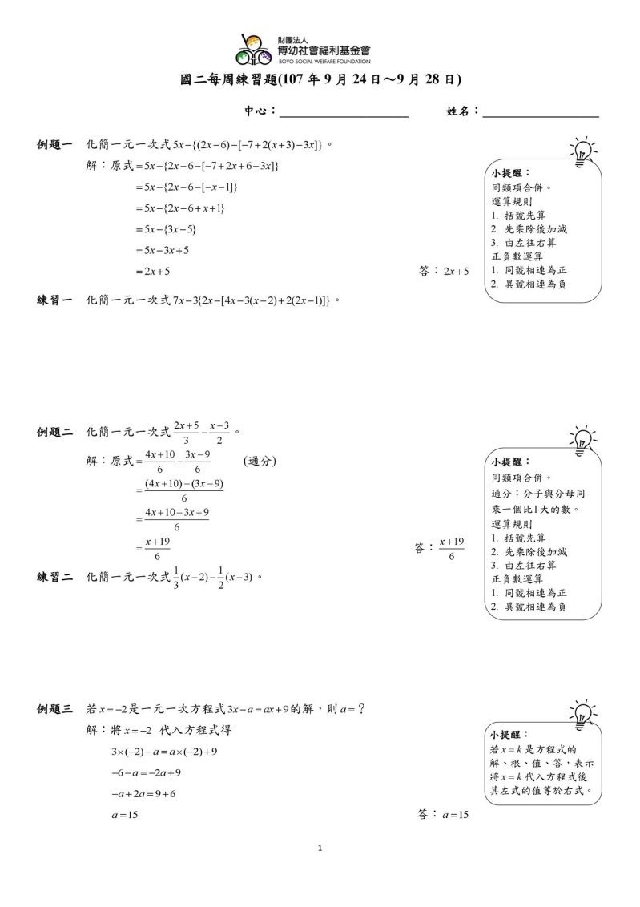
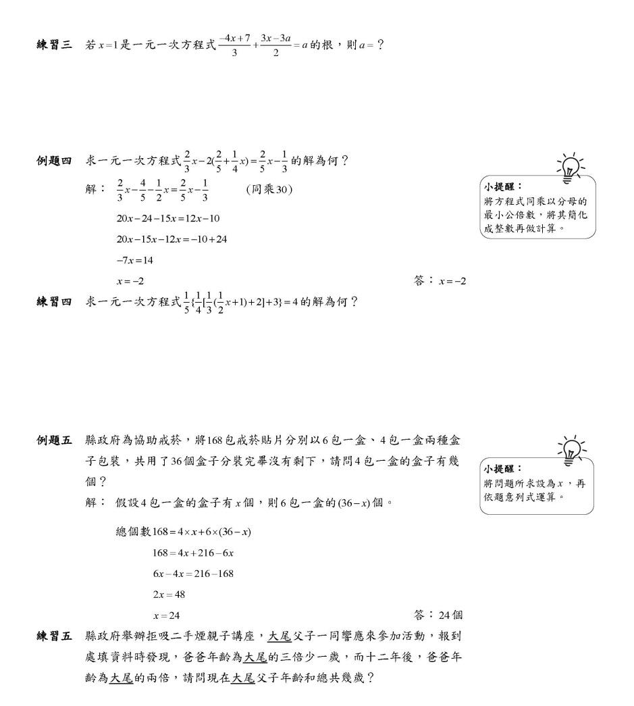

我本人也在教幾位國中的學生，他們都很喜歡這種友善數學教法，因為他們一點都不怕做這種練習題，還有一點，如果一個孩子很聰明，他可以不理會例題的。

最後一句，我還是要自我吹噓一下，這個方法是我發明的，所以我應該算是很厲害的人。我們做老師的人，總不能只注意聰明的孩子，而不知道如何教一般的孩子，我必須告訴大家，對很多孩子來講，數學是很難的。

